«Геометрия в ремонте»
Исследовательская работа
Научно-практическая конференция «Старт в науку»
Бибикова Елизавета
2011
Отдел образования Неверкинского района.

Научно-практическая конференция учащихся
«Старт в науку»

Исследовательская работа

«Геометрия в ремонте»

Выполнила

Ученица 5 класса МОУ СОШ с.План имени А.Н. Власова Бибикова Елизавета
Научный руководитель
учитель математики МОУ СОШ села План имени А.Н. Власова Короткова Людмила Николаевна

План
2011
Содержание
1. АКТУАЛЬНОСТЬ ВОПРОСА
1) цели исследования…………………………………..
2) задачи исследования…………………………….

2. ТЕОРЕТИЧЕСКАЯ ЧАСТЬ
1) Многогранники: прямоугольный параллелепипед.
2) Площадь боковой поверхности прямоугольного параллелепипеда.

3. ПРАКТИЧЕСКАЯ ЧАСТЬ
1) Измерение стандартного школьного кабинета.
2) Определение соотношения светлой и темной частей стены
3) Расчет площади оклеивания
4) Расчет необходимого количества мотков обоев

4. АНАЛИЗ ПОЛУЧЕННЫХ РЕЗУЛЬТАТОВ
5. СПИСОК ЛИТЕРАТУРЫ
Введение.

1. Актуальность вопроса

1.1. Определение проблемы
Изучая на математике тему «Прямоугольный параллелепипед и площадь его поверхности» мы заинтересовались – а как в жизни можно применить полученные знания.
В школьном учебнике математики встречаются задачи на покраску поверхности параллелепипеда целиком или его частей, а так же на расчет израсходованного материала. Но нет ни одной задачи на оклеивание параллелепипеда. Так возникла идея: сколько мотков обоев понадобится, чтобы оклеить школьный кабинет? Мы решили сравнить, какой будет расход обоев, если оклеивать весь кабинет в один цвет и в случае оклеивания стен в два цвета. Мы предположили, что расход обоев при оклеивании в два цвета не должен отличаться от расхода в один цвет. Вот эту гипотезу мы и проверили на практике.

1.2. Цели исследования
- Применение знаний из области геометрии, полученных на уроке математики при оклеивании комнаты обоями

1.3. Задачи исследования
- Изучение, обработка и анализ информации о различных видах обоев;
- Расчет расхода обоев при различных вариантах оклеивания;
- Выбор наиболее экономичного варианта.

2. Теоретическая часть
2.1 Многогранники: прямоугольный параллелепипед
Человек проявляет интерес к многогранникам на протяжении всей своей сознательной деятельности – от двухлетнего ребёнка, играющего деревянными кубиками, до зрелого математика. Особый интерес к правильным многоугольникам и правильным многогранникам связан с красотой и совершенством формы. Они довольно часто встречаются в природе. Достаточно вспомнить форму снежинок, граней кристаллов, ячеек в пчелиных сотах. Из правильных многоугольников можно складывать не только плоские фигуры, но и пространственные. Многие из нас склеивали новогодние игрушки из открыток или яркой бумаги в форме правильных многогранников.
Многие строения в окружающем нас мире имеют форму многогранников. «Только неотступно следуя законам геометрии, архитекторы древности могли создать свои шедевры. Не случайно говорят, что пирамида Хеопса – немой трактат по геометрии, а греческая архитектура – внешнее выражение геометрии Евклида. Прошли века, но роль геометрии не изменилась. Она по-прежнему остается грамматикой архитектора» – это высказывание принадлежит великому французскому архитектору нашего столетия Ле Корбюзье (1887–1965).
И самая популярная форма современного здания, радиоприемника, телевизора, шкафа – параллелепипед; спичечный коробок, книга, комната, молочные пакеты также имеют форму тетраэдра или параллелепипеда. Ни одни геометрические тела не обладают таким совершенством и красотой, как правильные многогранники. «Правильных многогранников вызывающе мало, – написал когда-то Л. Кэрролл – но этот весьма скромный по численности отряд сумел пробраться в самые глубины различных наук».

2.2 Площадь боковой поверхности прямоугольного параллелепипеда

Развертка прямоугольного параллелепипеда

Площадь боковой поверхности параллелепипеда
S_{б}=2c(a+b),
где a, b - стороны основания, c - боковое ребро прямоугольного параллелепипеда.

3. Практическая часть
1) Измерение стандартного школьного кабинета.
2) Определение соотношения светлой и темной частей стены
3) Расчет площади оклеивания
4) Расчет необходимого количества мотков обоев

3.1 Измерение стандартного школьного кабинета.
Приборы: рулетка

Развертка стен школьного кабинета:.

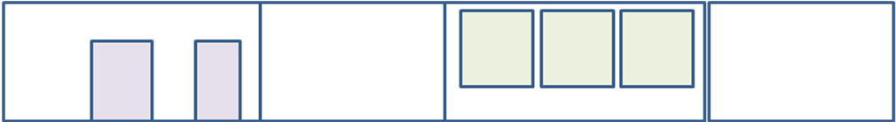

Длина – 8м 1 дм
Ширина - 5м 9 дм
Высота – 3м 1 дм
Ширина окна – 2м5 дм
Высота окна – 2м 1 дм
Высота дверей (обеих) – 2м1 дм
Ширина 1 двери (меньшей) – 1м 1 дм
Ширина 2 двери (большей) – 1м 5 дм
Высота от пола до подоконника – 8 дм

3.2 Определение соотношения светлой и темной частей стены.
Выберем 4 различных варианта оклеивания стен (можно больше)

 |  | Все стены в один цвет;
2 |  | Светлая и темная части поровну (т.е. - пополам)
3 |  | Светлая часть в 2 раза больше темной (в нашем случае темная часть равна 1 м)
4 |  | Ширина темной части равна 80 см (в нашем случае расстояние от пола до подоконника)

3.3 Расчет площади оклеивания.
Вариант 1

S_{стен}=Р_{пола}с=(8м 1дм+5м 9дм) 23м 1дм=8680 дм²=86м² 80дм².
S_{дверей}=(a+b) d= (1м 5 дм+1м 1 дм) 2 м 1 дм=546 дм²=5 м²46дм²
S_{окон}=3(ef) = 3(2м 5 дм2м 1 дм)=1575 дм²=15м²75дм².
S_{оклеивания}= S_{стен}-( S_{дверей}+ S_{окон})=8680-(546+1575)=6559дм²=65м² 59дм²

Вариант 2
х – часть двери, которая находится в светлой части;
у – часть окна, которая находится в темной части.
Светлая часть: высота – 1м 6 дм
S_{стен}=(8м 1дм+5м 9дм) 21м 6 дм=4480 дм²=44м² 80дм²
S_{дверей} =(а+b) х=(1м 5 дм+1м 1 дм) (2 м1 дм-1 м 5 дм)=156 дм²=1м² 56дм²
S_{окон}=3 (f-y) e=3 (2 м 1 дм – (1м 5 дм-8 дм)) 2 м 5 дм=1050 дм²=10м² 50дм²
S_{оклеивания}= S_{стен}-( S_{дверей}+ S_{окон})=(4480-(156+1050)=3274 дм²=32 м² 74 дм²

Темная часть: высота – 1м 5 дм
S_{стен}=(8м 1дм+5м 9дм) 21м 5 дм=4200дм²=42м²
S_{дверей}=(a+b) =(1м 5 дм+1м 1 дм) 1м 5 дм=390дм²=3м²90дм².
S_{окон}=3 (1 м 5 дм-8 дм) 2 м 5 дм=525 дм²=5м²25дм²
S_{оклеивания}=S_{стен}-( S_{дверей}+ S_{окон})=4200-(390+525)=3285дм²=32м²85дм²
Вариант 3

Светлая часть: высота - 2м 1 дм

S_{стен}=(8м 1дм+5м 9дм) 22м 1 дм=5880дм²=58м² 80дм²
S_{дверей}=(1м 5 дм+1м 1 дм) 1м1 дм =286дм²=2м²86дм²
S_{окон}=3 (2 м 1 дм – (1м -8 дм)) 2 м 5 дм=1425дм²=14м²25дм²
S_{оклеивания}=S_{стен}-( S_{дверей}+ S_{окон})=5880-(286+1425)=4169дм²=41м² 69м²

Темная часть: высота 1 м

S_{стен}=(8м 1дм+5м 9дм) 21м=2800дм²=28м²
S_{дверей}=(1м 5 дм+1м 1 дм) 1м=260дм²=2м² 60 дм²
S_{окон}=3 (1м -8 дм)) 2 м 5 дм=150дм²=1м²50дм²
S_{окон}=S_{стен}-( S_{дверей}+ S_{окон})=2800-(260+150)=2390дм²=23м²90дм²

Вариант 4
Светлая часть: высота – 2м 3 дм
S_{стен}=(8м 1дм+5м 9дм) 2 2м 3дм=6440дм²=64м² 40дм²
S_{дверей}=(1м 5 дм+1м 1 дм) 1м 3дм=338дм²=3м² 38дм²
S_{окон}=3 2 м 1 дм 2 м 5 дм=1575дм²=15м²75дм²
S_{окон}=S_{стен}-( S_{дверей}+ S_{окон})=6440-(338+1575)=4527дм²=45м²27дм²
Темная часть: высота – 8 дм

S_{стен}=(8м 1дм+5м 9дм) 28 дм=2240дм²=22м² 40дм²
S_{дверей}=(1м 5 дм+1м 1 дм) 8 дм=208дм² 2м² 8дм²
S_{окон}=0
S_{окон}=S_{стен}-( S_{дверей}+ S_{окон})=2240-(0+208)=2032дм²=20м² 32дм²

3.4 Расчет необходимого количества мотков обоев

Из всего многообразия обоев, предложенных на сегодняшнем рынке выберем вида и назовём их условно: широкие и узкие
Узкие: ширина мотка – 50 см, длина мотка – 10м. Оклеиваемая площадь – 5 м².
Широкие: ширина мотка – 1 м, длина мотка – 10 м. Оклеиваемая площадь – 10 м²
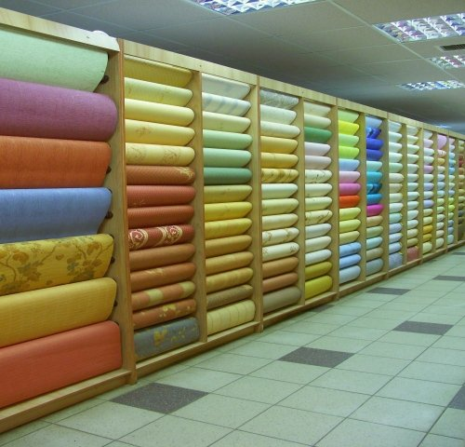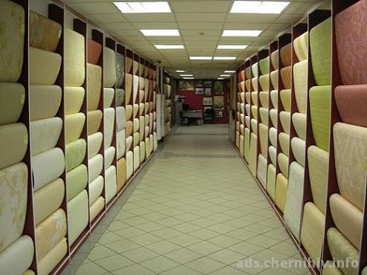

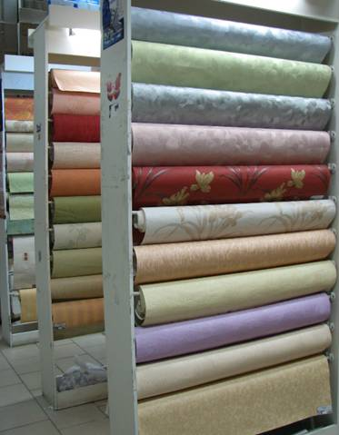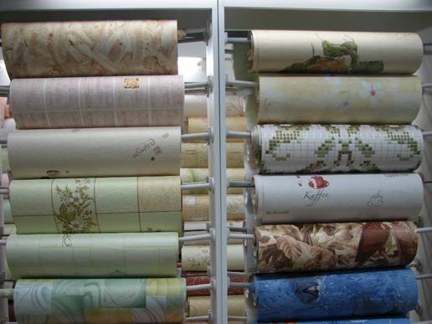
4.Анализ полученных результатов.

Полученные в ходе эксперимента результаты были сведены в таблицу:

 | Узкие обои:  50см1м=5м² |  |  |  | Широкие обои:  1м10м=10м²
 | Светлая часть |  | Темная часть |  | Светлая часть |  | Темная часть
 | S | шт | S | шт | S | шт | S | шт
1  способ | 65м² 59 дм² | 14 | - | 0 | 65 м² 59 дм² | 7 | - | 0
2  способ | 32м² 74дм² | 7 | 32 м² 85 дм² | 7 | 3 м² 74 дм² | 4 | 32 м² 85 дм² | 4
3  способ | 41м² 69 дм² | 9 | 23 м² 90 дм² | 5 | 41 м² 69 дм² | 5 | 23 м² 90 дм² | 3
4  способ | 45м² 27 дм² | 10 | 20 м² 32 дм² | 5 | 45 м² 27 дм² | 5 | 20 м² 32 дм² | 3

При первом способе оклеивания понадобилось 14 мотков узких обоев или 7 мотков – широких.
При втором способе по 7 мотков светлых и темных узких обоев или по 4 мотка широких.
При третьем способе узких обоев: 9 светлых и 5 темных; широких – 5 и 3.
При четвертом способе узких: 10 – светлых и 5 темных; широких – так же 5 и 3.
Как видно из таблицы, наиболее практичный способ оклеивания стандартного школьного кабинета является – оклеивание в один цвет либо узкими, либо широкими обоями.
Если вы захотите оклеивать в два цвета, то лучше выбрать второй или третий способ оклеивания узкими обоями.

5.Список литературы:

- Виленкин Н.Я., Жохов В. И. и др. Математика. 5 класс. Учебник для общеобразовательных учреждений. – М.: Мнемозина, 2008.
- Атанасян Л. С., Бутузов В. Ф. и др. Геометрия. Учебник для 10 – 11 общеобразовательных учреждений. – М.: Просвещение, 2008
- Погорелов А. В. Геометрия. Учебник для 7- 9 классов общеобразовательных учреждений. – М.: Просвещение, 2010.
- Савин А. П., Станцо В. В., Котова А. Ю. Я познаю мир: Детская энциклопедия: Математика. – М.: АСТ, 1999.
- Вигасин А.А., Годер Г.И. и др. История Древнего мира. Учебник для 5 класса общеобразовательных учреждений. – М.: Просвещение, 2009.

